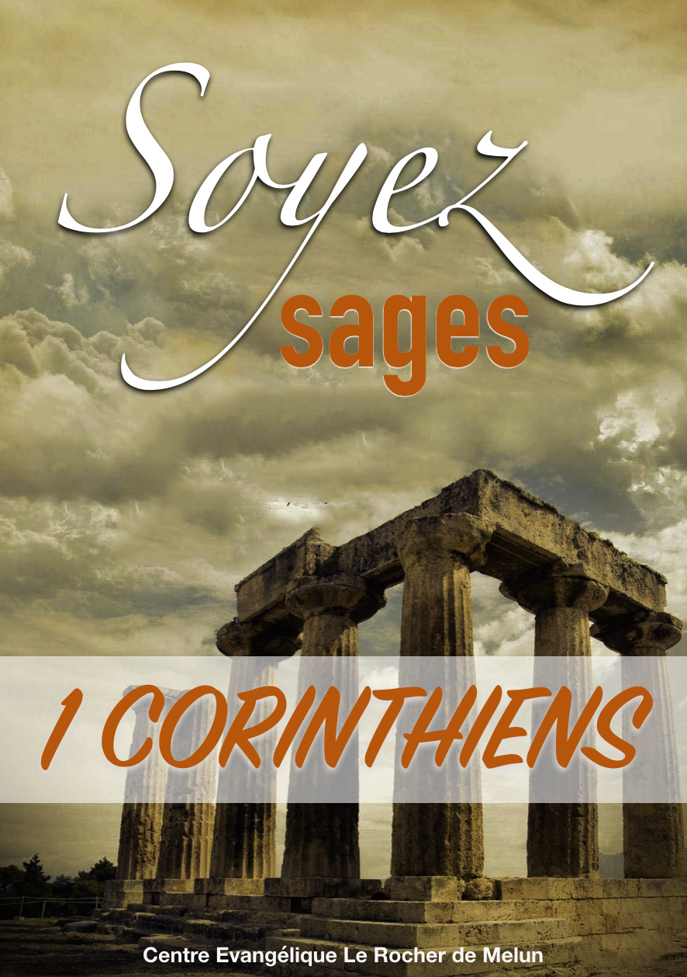

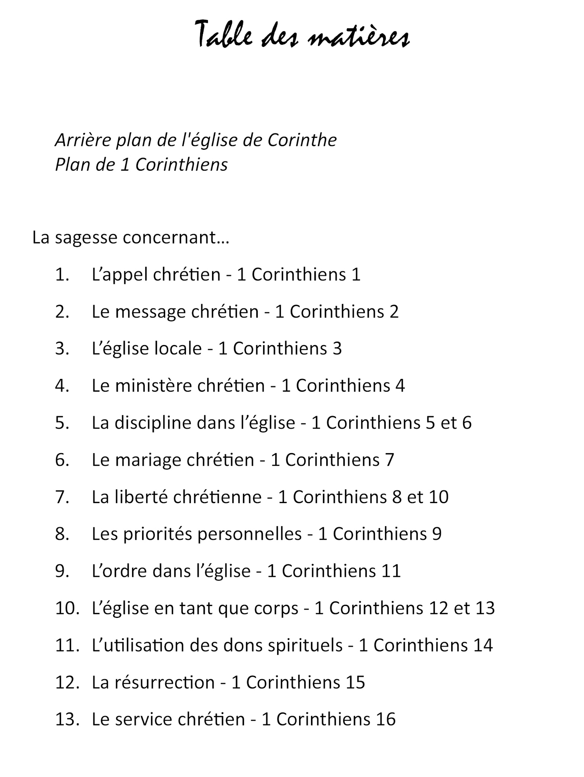

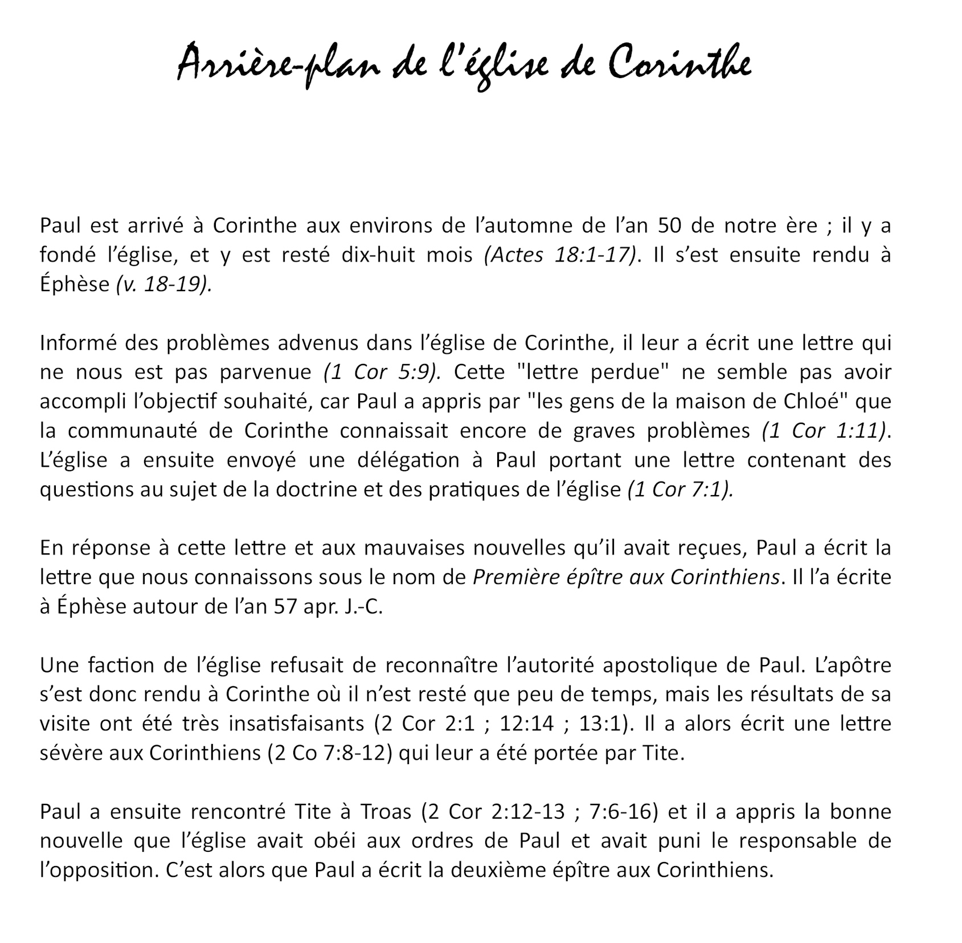

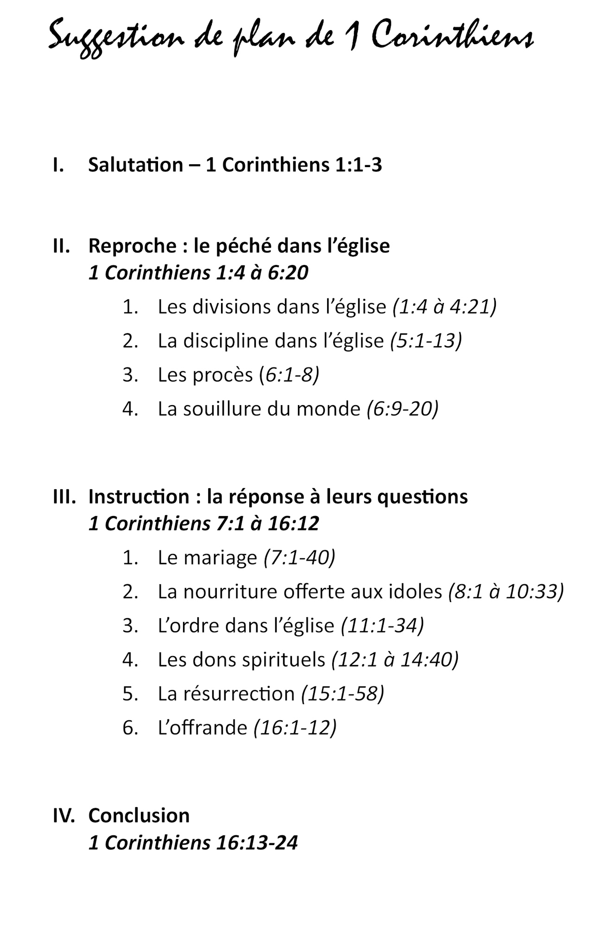


- Appelés à être saints (1 Corinthiens 1:1-9)

- Appelés à la communion (1 Corinthiens 1:10-25)

- Appelés à glorifier Dieu (1 Corinthiens 1:26-31)



- De quelle manière Paul a-t-il commencé sa première lettre aux Corinthiens ?

- À quoi étaient appelés les corinthiens (et chaque chrétien) ?

- Pourquoi les divisions ont-elles toujours posé problème parmi le peuple de Dieu ?

- Quels sont les arguments utilisés par Paul pour éradiquer ces divisions ?

- Quand on annonce l’Évangile, quelles sont les trois réactions que l’on peut rencontrer ?

- Qu’a dit Paul pour contrer la propension à l’orgueil des Corinthiens ?

- De quel genre de personnes était composée l’église de Corinthe ?

- Pourquoi le Seigneur a-t-il choisi ces gens, contrairement à toute logique ?

- Pourquoi, en s’adressant aux Corinthiens, Paul a-t-il souligné le fait que le salut n’est que par grâce ?

- En gros, quelle était l’erreur des Corinthiens quand ils faisaient de tels problèmes dans l’église ?

